POR FAVOR LEIA COM ATENÇÃO

COMO GUARDAR O TEXTO

Para guardar este texto (incluindo dados adicionais) seleccione a opção GUARDAR (em inglês, SAVE) no seu browser (Explorer, Navigator…), dentro do menu FICHEIRO (em inglês, FILE).

Na opção GUARDAR COMO (em inglês, SAVE AS), também no menu FICHEIRO, poderá guardar o texto e atribuir um novo nome.

COMO IMPRIMIR O TEXTO
Para imprimir este texto (incluindo dados adicionais) seleccione a opção IMPRIMIR (em inglês, PRINT) no seu browser, dentro do menu FICHEIRO (em inglês, FILE).

Também poderá aceder a esta função seleccionando o botão de impressão (com a imagem de uma impressora), disponível na barra de ferramentas.

NOTA IMPORTANTE

Para voltar ao artigo não feche esta janela. Utilize o botão do browser RETROCEDER (em inglês, BACK), situado no lado esquerdo da barra de ferramentas.
O mundo visto pelos portugueses

Maria Emília Madeira Santos*

Janus 2004

A cartografia portuguesa exprime, a seu modo, a visão do Mundo que os portugueses foram produzindo ao longo da sua história e, em particular, ao longo da saga dos Descobrimentos. Sobretudo no séc. XVI, a cartografia para uso dos europeus exige know how e tecnologia em que os portugueses são mestres. Os cartógrafos de Portugal são disputados pelas potências europeias que rivalizam entre si na tentativa de aceder às novas rotas, novas riquezas, novos mundos.
Estas páginas introdutórias do JANUS 98 sugerem, de forma sintética, a aventura
cartográfica e o que ela exprimiu.

Infografia

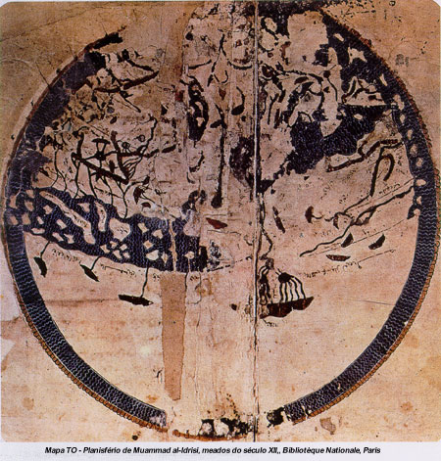

Os "mapas TO", mapas-mundi característicos da baixa Idade Média, representam esquematicamente a imagem do mundo que se tinha na Europa da civilização cristã. O “O” representa a terra redonda, plana, rodeada de mar por todos os lados. No “T”, o traço horizontal é o Mediterrâneo — área central do mundo medieval, como do clássico. O vertical corresponderia à separação entre África e Ásia. Os "TO" mais ricamente decorados, pertença das instituições eclesiásticas mais abastadas, apresentam, nas áreas menos conhecidas, uma iconografia muito próxima do maravilhoso, onde se sucedem figuras mitológicas e monstros semi-humanos. Jerusalém encontrava-se sempre no centro do mundo. A localização do Paraíso, sempre algures para o lado oriental. A época dos "TO" é também a dos "livros de maravilhas".
Cortes como a de Aragão cultivavam não só a cartografia, mas também uma literatura inspirada em narrativas de aventureiros, comerciantes, viajantes, peregrinos.

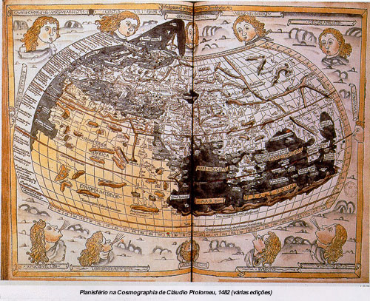

O mapa-mundi de Ptolomeu, geógrafo romano do séc. II d.C. só se torna conhecido na Europa cristã através dos árabes. Durante séculos, o isolamento cristão tinha tido os seus reflexos na visão do mundo, produzindo um retrocesso nas formas de conhecimento. Nas últimas décadas do séc. XV, a cultura europeia recupera uma imagem da terra vinda dos clássicos, mas que não importara directamente. Antes de conhecerem a Geografia de Ptolomeu, porém, já os portugueses estavam a descer a costa ocidental africana. As sucessivas edições da Geografia de Ptolomeu vão recebendo influências das novas descobertas. Nesta versão, a África é ainda desenhada com a sua extremidade oriental prolongada até ao extremo da Ásia; o oceano Índico apresenta-se como um mar fechado. Para esta visão do mundo, o périplo de África nunca poderia ser viabilizado — a Ásia nunca seria atingida através do Atlântico. Ptolomeu e Pompónio Mela (seu contemporâneo), entre outros, transmitiam a ideia de que, devido à geografia física, ou a razões climáticas, a navegação para sul das zonas equatoriais seria impossível. Contra esta ideia navegavam os portugueses, que queriam descer o Atlântico Sul. Uma nota importante: na Geografia de Ptolomeu, as nascentes do Nilo têm uma representação muito próxima da realidade, o que significa que os romanos do séc. II dispunham de informações precisas só confirmadas, no séc. XIX, por exploradores científicos que sucessivamente visitaram o território para conhecer a complexa hidrografia da região.

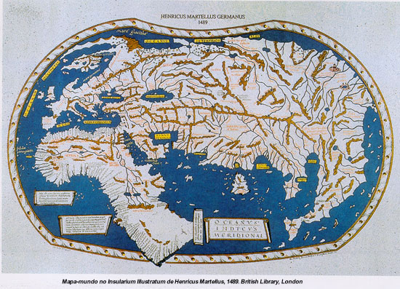

O mapa de Martellus, cartógrafo germânico, demonstra conhecimento de toda a descida da costa ocidental africana pela navegação portuguesa. Estava desfeito o mito do "mar que fervia" na região equatorial, desenhado o Golfo da Guiné e, muito mais importante, confirmada a passagem entre o Atlântico e o Índico. Com o périplo da África garantido pela viagem de Bartolomeu Dias em 1487-88, os portugueses estabeleciam o acesso, pelo Atlântico, às fontes das especiarias. O mapa de Martellus é claramente feito "em cima do acontecimento". O extremo sul de África ultrapassa a latitude sul máxima prevista inicialmente pelo cartógrafo, e "morde" a margem inferior do desenho. A expedição de Bartolomeu Dias era parte de um projecto mais vasto de D. João II, que incluiu a de Pêro da Covilhã através do Mediterrâneo e do mar Vermelho em demanda do Preste João e das especiarias. Pêro da Covilhã atinge a Índia, chega a descer a costa oriental africana até Sofala e, voltando a subir a costa, chega a Zeila em 1482: em terras da Etiópia/Abissínia encontra finalmente o Preste João, que, naturalmente, ninguém na região conhecia por tal nome.

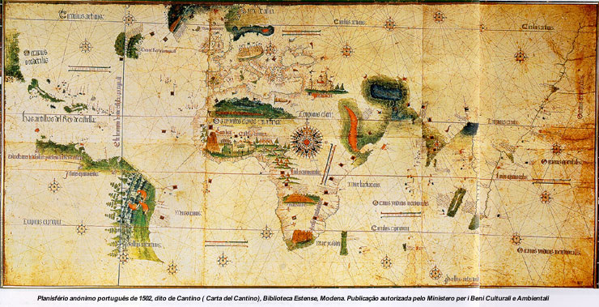

O mapa-mundi dito de Cantino resulta de um trabalho de espionagem ao serviço de um financeiro italiano. De Lisboa, os espiões enviavam regularmente relatórios sobre os progressos dos portugueses no estabelecimento dos novos acessos às especiarias. Cantino conseguiu subornar um cartógrafo dos Armazéns da Casa da Mina e índia, cujas cartas estavam sujeitas a regras de reserva muito rigorosas. O "mapa de Cantino" foi enviado ao financeiro em 1502, e constituiu sem dúvida o mais completo e esclarecedor "relatório" do espião. O original está ricamente decorado (trata-se, portanto, de uma carta para oferta). É a primeira vez que o Brasil surge representado (para norte dele as informações provêm de Colombo). O Oriente é definitivamente representado, em parte com base em informações de pilotos árabes. O golfo Pérsico é ainda ptolomaico, mostrando um ainda fraco conhecimento da região. A representação mais surpreendente é a de África, muito próxima de realidade, sobretudo no tocante à longitude, muito difícil de medir correctamente na época. De acordo com o método experimental, que caracterizava a cartografia portuguesa, as nascentes ptolomaicas do Nilo, sobre as quais não se dispunha de informações directas, desaparecem. A decoração mostra um Castelo da Mina realista, uma representação imaginária da serra Leoa, a marca da cristianização do Congo e um conhecimento directo das montanhas do extremo-sul de África.

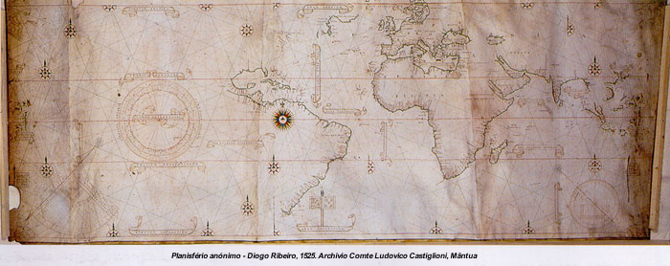
O mapa-mundi de Diogo Ribeiro, de 1525, é a primeira carta da circum-navegação do mundo, incluindo o contorno do extremo sul do continente americano e o estreito de Magalhães (cujos navios tinham regressado em 1521). Diogo Ribeiro, cosmógrafo, cartógrafo e fabricante de engenhos náuticos, além de profundo conhecedor da construção naval, é um português ao serviço do rei de Espanha (terá sido contratado em 1523 pela Casa da Contratação de Sevilha) e recebe em primeira mão as novas informações dos expedicionários. A época de Diogo Ribeiro é o período áureo da cartografia portuguesa na Europa: só os cartógrafos portugueses dispunham da informação e da técnica necessárias para a concepção rigorosa destas cartas.

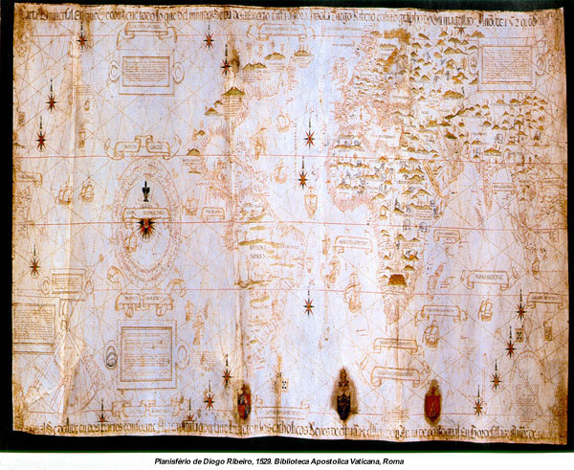

Um segundo mapa-mundi de Diogo Ribeiro, de 1529, mostra o progresso da exploração da costa ocidental sul-americana, quer a partir de norte quer de sul, tendente a fechar o “Novo Mundo”.

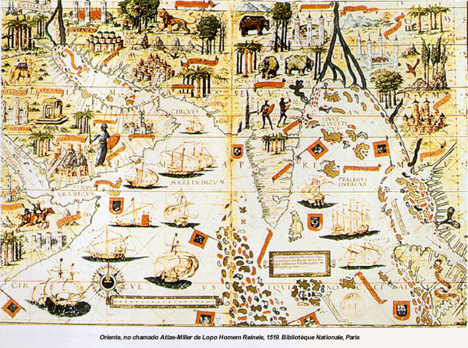

O Oriente de Lopo-Homem — Reineis, de 1519, apenas uma das folhas de um Atlas, mostra o excepcional nível de especialização das escolas familiares de cartógrafos portugueses (no caso, as famílias Homem e Reinel). Nesta representação, o golfo Pérsico é já o resultado de levantamentos hidrográficos, o Ganges e sua embocadura permanecem difíceis de determinar e a representação das ilhas é ainda esquemática. Lopo-Homem deu origem a uma dinastia de cartógrafos disputados pelas casas reais europeias mais empenhadas no contacto com as novas terras. O mais activo é o seu filho Diogo-Homem, cuja produção se estende entre 1557 e 1576 e que foi um genuíno free lancer, dispensando os seus serviços a Veneza, Londres, Paris. A vida aventurosa de Diogo, penteada por condenações, dívidas, fugas, não o impediu de ser devidamente apreciado pela coroa portuguesa, que insistentemente tentou negociar com ele, sem sucesso, o regresso a Lisboa. Diogo serviu também, no entanto, os interesses do seu país: em Paris, por exemplo, obteve via Veneza informações militares sobre o Oriente que transmitiu ao embaixador português na cidade francesa — o qual, por sua vez, as enviou para Portugal.

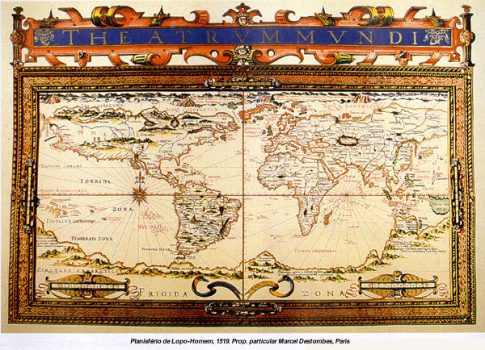

No Planisfério de Lopo-Homem. Note-se particularmente a relevância especial do continente Antárctico, então minimamente conhecido. A Antárctica foi, como se sabe, o último continente a ser explorado pelo homem, em épocas muito mais próximas de nós.

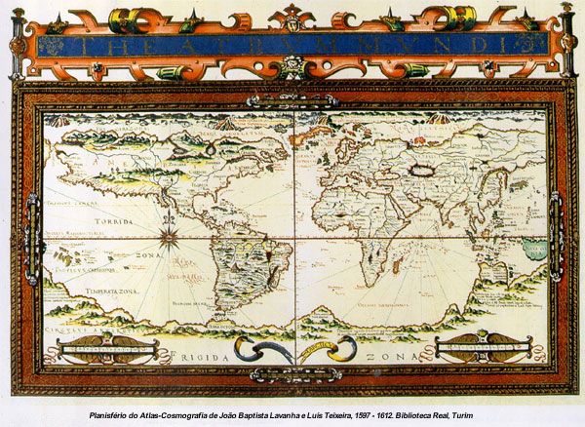

O "Theatrum Mundi" de João Baptista Lavanha (cartógrafo, cosmógrafo e homem de letras) e Luís Teixeira, de 1597 e 1612, é a visão do mundo a que se chega no final do séc. XVI. Como no Planisfério de Lopo-Homem, mantém-se a hipertrofia da Antárctida. A hidrografia da América do Sul fez grandes progressos, embora se mantenha a ideia de um grande lago interior. Na África regressa a representação ptolomaica das nascentes do Nilo e o continente estreita-se nas longitudes, perdendo-se assim a representação mais realista de Cantino. Este "emagrecimento" tinha origem em informações locais, que tendiam a diminuir a distância entre as duas costas, instigando a uma travessia há muito desejada. Português, Lavanha trabalhou em Lisboa, Madrid e Valladolid para a corte de Felipe II, rei das coroas portuguesa e castelhana.

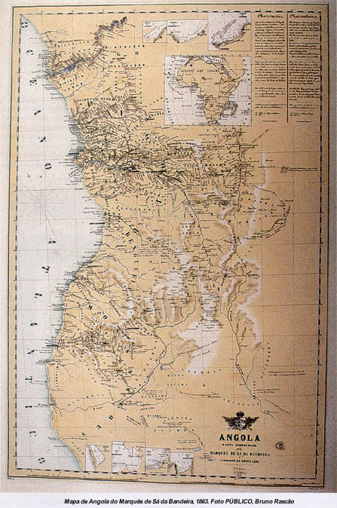

Em meados do séc. XIX, a concepção das possessões portuguesas na África Austral abrangia toda a faixa do continente entre a costa de Angola e a costa de Moçambique. Não havia ainda concorrentes europeus directos que ameaçassem as pretensões portuguesas nesta zona, mas os "boers" já se dirigiam claramente, a partir do Cabo, para as áreas ao sul de Angola. O mapa do Marquês de Sá da Bandeira — ministro da Marinha e Ultramar — de 1863 exprime a vontade de definir cartograficamente as áreas consideradas sob soberania portuguesa, quer a partir de Angola, quer de Moçambique. De Angola partiam vários caminhos em direcção aos mercados da África Central (Lunda, Barotze, etc.). Depreende-se que a margem direita do mapa, próxima do meridiano 20, seja o "limite da possessão portuguesa". Mas torna-se perfeitamente claro que as relações com os povos do interior são intensas e variadas.

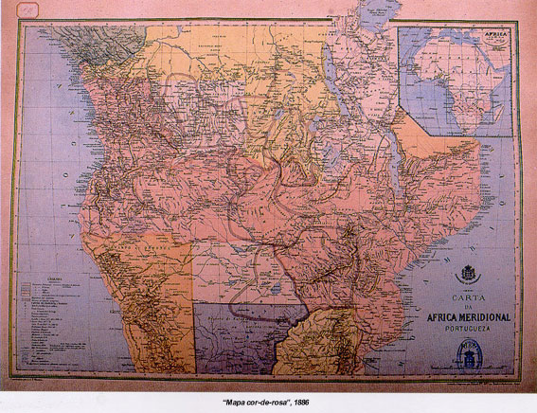

O Mapa-cor-de-rosa, de 1886, reflecte o imaginário do império africano português, mostra as ambições políticas e denuncia as convulsões impostas às formações políticas africanas. Ousa cartografar a "África Meridional Portuguesa" como sendo a Província Angolo-moçambicana de costa a costa. O Estado português está a transferir para a área de soberania nacional contactos comerciais estabelecidos desde há muito — o que, efectivamente, nunca se verificara in loco. Lisboa deturpa, em 1886, o que Sá da Bandeira sabia em 63: influenciados pelas negociações diplomáticas da Conferência de Berlim, os políticos de Lisboa vivem a vertigem da política de ocupação efectiva, resultante de um novo direito colonial internacional. O Mapa-cor-de-rosa foi um equívoco diplomático, uma desconexão entre os homens no terreno em África e os políticos do Terreiro do Paço: não haveria condições políticas nem geográficas para resistir ao ultimato da Inglaterra em 1890. Os portugueses diziam que a Inglaterra queria "meter o Rossio na Rua da Betesga", referindo-se ao império português na África Austral, comprimido pela cunha do domínio inglês, que o atravessava na realização do projecto britânico do Cabo ao Cairo.

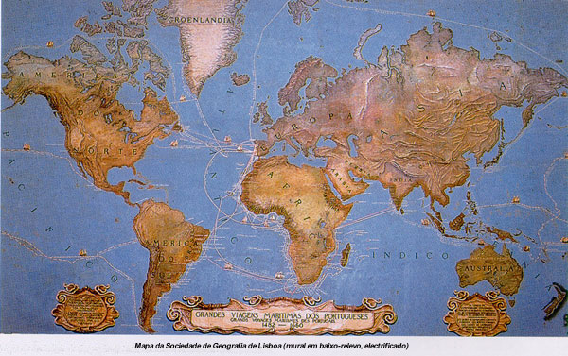

Uma representação de menor interesse cartográfico, mas de grande interesse político, é a que perdura numa das salas da Sociedade de Geografia de Lisboa: nascida em pleno Estado Novo, ela fixa, a partir do desenho electrificado das explorações dos navegadores de Quinhentos, a vocação transcontinental do Império. É a expressão máxima do "Mundo Português" tal como a Exposição Internacional de Lisboa o celebrava em 1940. Numa Europa parcialmente às escuras devido aos ataques aéreos nocturnos, Lisboa, oficialmente neutral, apresentava a refugiados, diplomatas e espiões o esplendor das suas luzes ribeirinhas.

*Maria Emília Madeira Santos
Investigadora-Coordenadora. Directora do Centro de Estudos de História e Cartografia Antiga.


